WP Informatik – Jahrgang 10
Klassenarbeit zum UV 10.1
Jäger und Sammler – Wie werden Datensammlungen systematisch angelegt und verwaltet?
Die ausführliche schriftliche Ausarbeitung auf dieser ersten Seite der Beispielarbeit dient der Veranschaulichung der Bezüge zum Kernlehrplan. Diese müssen nicht notwendigerweise schriftlich fixiert werden.
Kompetenzerwartungen:
Bei der Bearbeitung der Aufgabe werden auch übergeordnete Kompetenzerwartungen des Kernlehrplans erfüllt, welche sich in ihrer Komplexität nicht einzelnen Aufgabenteilen zuordnen lassen.
Die Schülerinnen und Schüler
- erstellen informatische Modelle zu gegebenen Sachverhalten,
- implementieren Modelle mit geeigneten Werkzeugen
- veranschaulichen informatische Sachverhalte
- wählen geeignete Darstellungsformen aus,
- stellen informatische Sachverhalte unter Benutzung von Fachbegriffen mündlich und schriftlich sachgerecht dar.
Diese Klassenarbeit nimmt Bezug auf folgende inhaltsfeldbezogene konkretisierte Kompetenzerwartungen:
Die Schülerinnen und Schüler
- erläutern unterschiedliche Funktionen und Aufgaben von Betriebssystemen und Anwendungsprogrammen (A) [1, 4],
- identifizieren im Anwendungskontext Objekte, benennen deren Eigenschaften sowie deren Aufgaben und stellen diese in einer geeigneten Form dar (DI) [2, 3, 4],
- erläutern und verwenden grundlegende Operationen für den Zugriff auf strukturierte Daten (MI) [5],
- erfassen, organisieren und strukturieren verschiedenartige Daten und verarbeiten sie mithilfe geeigneter Werkzeuge (DI) [2, 3, 4]
- entwerfen einfache relationale Modelle und realisieren diese mit einem Datenbanksystem (MI) [2, 4],
- interpretieren Daten in unterschiedlichen Darstellungsformen hinsichtlich der dargestellten Information (DI) [3, 4].
Überprüfungsformen für Klassenarbeiten
Im Kernlehrplan werden in Kapitel 3 „Lernerfolgsüberprüfungen und Leistungsbewertung“ mögliche Überprüfungsformen von Klassenarbeiten beschrieben. In der vorliegenden Klassenarbeit werden folgende Überprüfungsformen eingesetzt:
- Darstellungs- und Dokumentationsaufgabe [1, 2],
- Analyse- und Parameteraufgabe [2, 3, 4, 5].
Hinweise zum Umgang mit diesem Material:.
Die Aufgaben-Beispiele bilden nur einen Teil für eine Klassenarbeit.

- Erläutere die Abkürzung „DBMS“ und zwei zugehörige wesentliche Funktionen des „DBMS“.
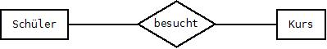
- Abgebildet ist ein ER-Diagramm für eine Datenbank in der Blaise-Pascal-Schule, das den Besuch ihrer Schüler des 10. Jahrgangs in den angebotenen Kursen speichert.
a) Trage bei jeder Tabelle, bei der das sinnvoll ist, mindestens drei Attributwerte ein.
b) Gib sinnvolle Schlüsselattribute an.
c) Das ER-Diagramm enthält unterschiedliche Tabellentypen. Gib an, welche Tabellentypen das sind und erläutere den Unterschied.
- Formuliere die Beziehungen in jede Leserichtung als Satz!
Trage die entsprechenden Beziehungstypen in die ER-Modelle ein.
a) | b)
c) | d)

- In einem Sportverein gibt es mehrere Abteilungen.
ER-Modell:
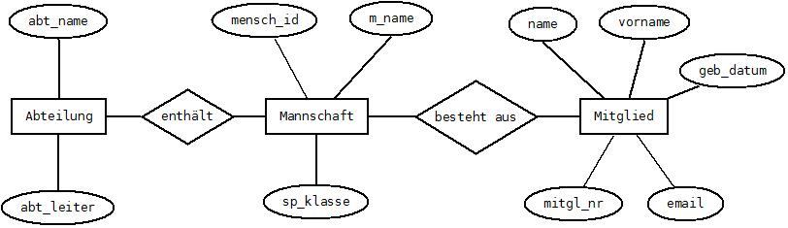
Bedingungen:
- Eine Abteilung enthält mehrere Mannschaften.
- Eine Mannschaft gehört zu einer Abteilung.
- Eine Mannschaft besteht aus mehreren Mitgliedern.
- Ein Mitglied trainiert in einer Mannschaft.

a) Lege mittels der Bedingungen die Beziehungstypen im ER-Modell fest. Begründe jeweils Deine Entscheidung.
b) Erstelle auf dieser Grundlage das Relationenmodell.
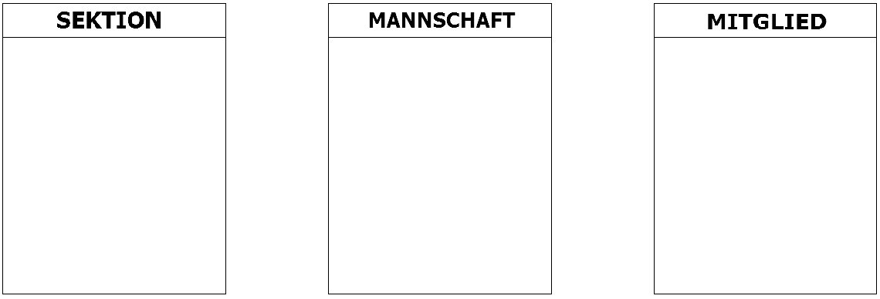

- Jan Müller spielt in der Abteilung Fußball in der B-Jugend-Mannschaft. Er ist der Kapitän seiner Mannschaft und braucht eine Namensliste, die Vorname und Name enthält.
Hilf ihm, indem Du einen geeigneten SQL-Befehl erstellst.

